Міністерство освіти і науки України
Західноукраїнський національний університет
Факультет комп’ютерних інформаційних технологій

Комплексне практичне індивідуальне завдання
З дисципліни: “Основи програмування”
На тему:
“Робота з файлами. Обробка текстової інформації”

Виконав:

Перевірив:

Тернопіль - 2022
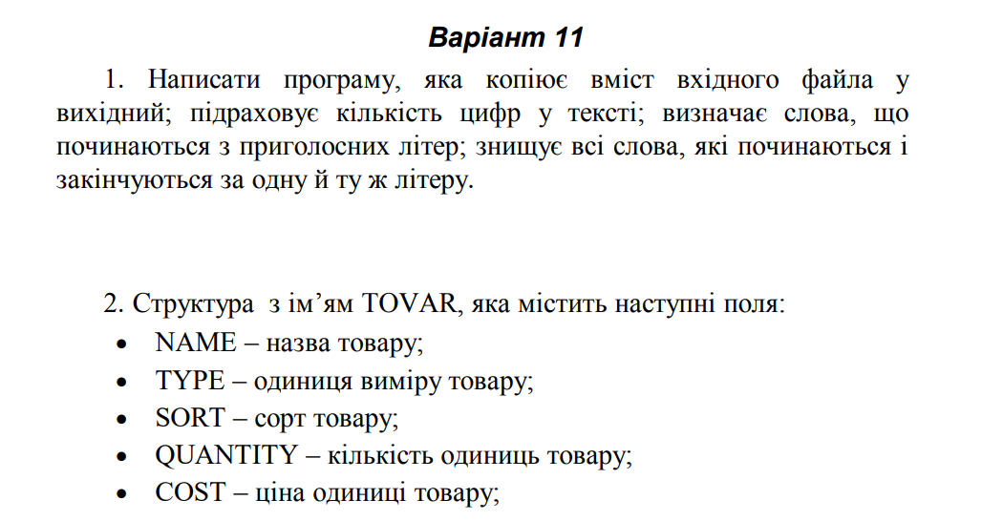

Код програми:

// ConsoleApplication7.cpp : Этот файл содержит функцию "main". Здесь начинается и заканчивается выполнение программы.
#include <iostream>
#include <fstream>
#include <string>
using namespace std;

bool File(const char* readFile, const char* writeFile) {

ifstream rf(readFile, ios::in | ios::binary);

if (!rf) {
cout << "Cannot open source file." << endl;
return false;
}

ofstream wf(writeFile, ios::out | ios::binary);

if (!wf) {
rf.close();
cout << "Cannot open the files." << endl;
return false;
}

char sym;

while (rf) {
rf.get(sym);
if (rf) {
wf << sym;
}
}

cout << "Copy result: OK!" << endl;

rf.close();
wf.close();
}

void countNumber(string str) {

int count = 0;
for (int i = 0; i < str.length(); i++) {
if (str[i] == '1' || str[i] == '2' || str[i] == '3' || str[i] == '4' || str[i] == '5' || str[i] == '6' || str[i] == '7' || str[i] == '8' || str[i] == '9' || str[i] == '0') {
count++;
}

}
cout << "Numbers in string is: " << count << endl;
}
void stringStart(string str) {
string word = "";
bool flag = false;
str = " " + str + " ";
for (size_t i = 0; i < str.length() - 1; i++)
{
if (str[i] != ' ') {
word += str[i];
}
if (str[i] == ' ' && word != "") {
if (word[0] == 'a' || word[0] == 'A' || word[0] == 'o' || word[0] == 'O' || word[0] == 'i' || word[0] == 'I' || word[0] == 'y' || word[0] == 'Y' || word[0] == 'e' || word[0] == 'e' || word[0] == 'u' || word[0] == 'U') {
word = "";
}
else {
cout << word << " " << endl;
}
word = "";
}

}
}
void deleteWords(string str) {
string word = "";
string newStr = "";
for (size_t i = 0; i < str.length() - 1; i++)
{
if (str[i] != ' ') {
word += str[i];
}
if (str[i] == ' ' && word != "") {
if (word[0] == word[word.length() - 1]) {
word = "";
}
else {
newStr += word + " ";
}
word = "";
}

}
cout << "Delete:\n" << newStr << endl;
}
struct TOVAR {

public:
void add() {
cout << "\nNAME: ";
cin >> NAME;
cout << "COST: ";
cin >> COST;
cout << "TYPE: ";
cin >> TYPE;
cout << "SORT: ";
cin >> SORT;
cout << "QUANITY: ";
cin >> QUANITY;

ofstream DataBase("struct.txt", ios::app);
DataBase << "| " << NAME << " | " << COST << " | " << TYPE << " | " << SORT << QUANITY << endl;
}

void getWay() {
cout << "NAME: " << NAME << endl;
cout << "COST: " << COST << endl;
cout << "TYPE: " << TYPE << endl;
cout << "SORT: " << SORT << endl;
cout << "QUANITY: " << QUANITY << endl;
}

void findReq(string key) {
if (this->NAME == key || this->COST == key || this->TYPE == key || this->SORT == key) {
getWay();
}
}

private:
string NAME;
string SORT;
string TYPE;
string COST;
string QUANITY;
};

void edit() {
system("notepad.exe struct.txt");
}

void Way() {
int N;
cout << "\nEnter number for new TOVARs: " << endl;
cin >> N;
TOVAR* WAY;
WAY = new TOVAR[N];
for (size_t i = 0; i < N; i++)
{
WAY[i].add();
}
cout << "\nSearch ... ";
string word;
cin >> word;
for (size_t i = 0; i < N; i++)
{
WAY[i].findReq(word);
}
cout << "\nEnter number. 1-add, 2-dell: ";
int x;
cin >> x;
cout << endl;
int xz = 0;
xz = N + 1;
TOVAR* NEW;
int index;
NEW = new TOVAR[xz];
TOVAR New;
switch (x) {
case(1):

for (int i = 0; i < N; i++)
{
NEW[i] = WAY[i];
}
New.add();
NEW[N] = New;
N = N + 1;
WAY = NEW;
break;

case(2):
cout << "Enter index of element: " << endl;
cin >> index;
for (size_t i = index; i < N - 1; i++)
{

WAY[i] = WAY[i + 1];

}
N = N - 1;
for (size_t i = 0; i < N; i++)
{
WAY[i].getWay();
}
break;

default:
break;
}
}

int main()
{

string text = " Simple text for testing our functions. PhoneP 09013 123 123 123";

countNumber(text);
stringStart(text);
deleteWords(text);
File("input.txt", "output.txt");

Way();
edit();
return 0;
}

Висновок: під час виконання цієї лабораторної роботи я навчився складати програми для роботи з файлами заданої структури та виконувати обробку текстової інформації.

